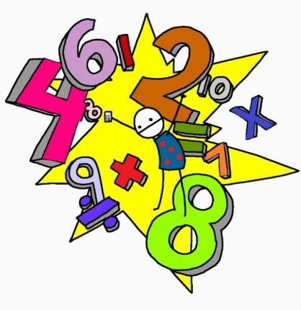
Районная олимпиада
по математике 2014 год
4 класс
Код ученика__________
№ | 1 | 2 | 3 | 4 | 5 | 6 | 7 | 8 | 9 | 10 | 11 | 12 | 13 | 14 | 15 | Всего
Баллы

- Реши примеры по действиям:
а) 60000 : (975 + 29535 - 84 - 426) · 8 · 19=

_______________________________________________________
б) 47 + 3 · 16651 - 2 · 23623 - 12306 : 6=

2. Какие виды треугольников ты знаешь? Начерти эти треугольники. Подпиши их названия.
По сторонам: | По углам:
__________________________________________________________
3. Реши задачу: В туристический лагерь прибыло 240 учеников из г. Москвы и Орла. Мальчиков среди прибывших было 125 человек, из которых 65 – москвичи. В числе учеников, прибывших из Орла, девочек было 53. Сколько всего учеников прибыло из Москвы?
__________________________________________________________________________________________________________________________________________________________________________________________________________________________________________________________________________________________________
4. Реши задачу: Если Оля купит 3 розы, то у нее останется 1400 рублей, а если она купит 5 таких же роз, то у нее останется 1000 рублей. Найти цену одной розы.
__________________________________________________________________________________________________________________________________________________________________________________________________________________________________________________________________________________________________
5.Реши задачу: Попрыгунья стрекоза половину времени каждых суток красного лета спала, третью часть танцевала, шестую пела. Остальное время она решила посвятить подготовке к зиме. Сколько часов в сутки стрекоза готовилась к зиме?
______________________________________________________________________________________________________________________________________________________________________________

6.Задача на смекалку: На уроке физкультуры мальчики построились в шеренгу. Потом между каждыми двумя мальчиками встала девочка. Всего в шеренге оказалось 25 детей. Сколько мальчиков стояло в шеренге?
______________________________________________________________________________________________________________________________________________________________________________

7. Замените буквы A, B, C, D цифрами так, чтобы получилось верное равенство АААА+ ВВВ+ CC+ D= 2014.

___________________________________________________________________________________________________________________

8. Раздели прямой линией циферблат часов на две части так, чтобы сумма чисел в обеих частях была одинаковой. Укажи эту сумму.
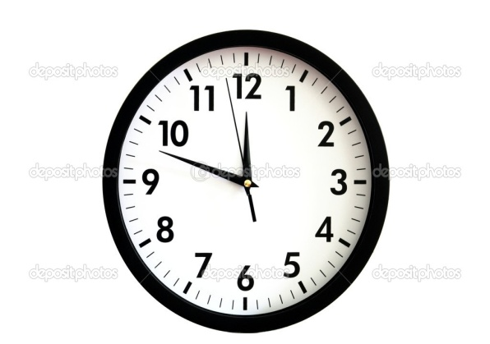
Сумма чисел__________________________________________

9. Разгадайте кроссворд и найдите в нем лишнее слово.
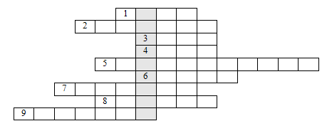
1. Что образуют два луча, выходящие из одной точки?
2. Что получим, если на некотором расстоянии друг от друга на прямой поставить две точки?
3. Родственник круга.
4. В нем 100 см или 10 дм.
5. Замкнутая ломаная линия из трех звеньев.
6. Что можно поставить на листе бумаги ручкой или карандашом.
7. Что это за фигура: четыре стороны равны, а все углы обязательно прямые.
8. Какой линией можно соединить три точки, которые находятся не на одной прямой.
9. Как называется линия, которая образует пятиугольник.
________________________________________________________
10. Известно, что диаметр Солнца в 109 раз больше диаметра нашей планеты. А сможешь ли ты получить число 109 из семи троек. Расставь знаки действий и скобки.
3 3 3 3 3 3 3 = 109
_________________________________________________________
11. Продумай закономерность и запиши следующие три числа:
3,10, 31, 94, 283, …, …, …
________________________________________________________________________

12. Моего отца зовут Сергей Петрович, а моего сына - Алексей
Владиславович. Как зовут меня? __________________________
__________________________________________________________

13. Каких чисел, чётных или нечётных больше на отрезке натурального ряд от 7 до 27 и на сколько? Решение обоснуй.
______________________________________________________________
14. Расставь в свободных клетках числа 2, 3, 4, 5, 6, 8 так, чтобы произведение чисел в каждом столбике и в каждой строке было равно 120.
20 |  | 1
 |  | 15
__________________________________________________________________

15. Запиши самое маленькое пятизначное число так, чтобы все цифры были разными.
______________________________________________________________________

